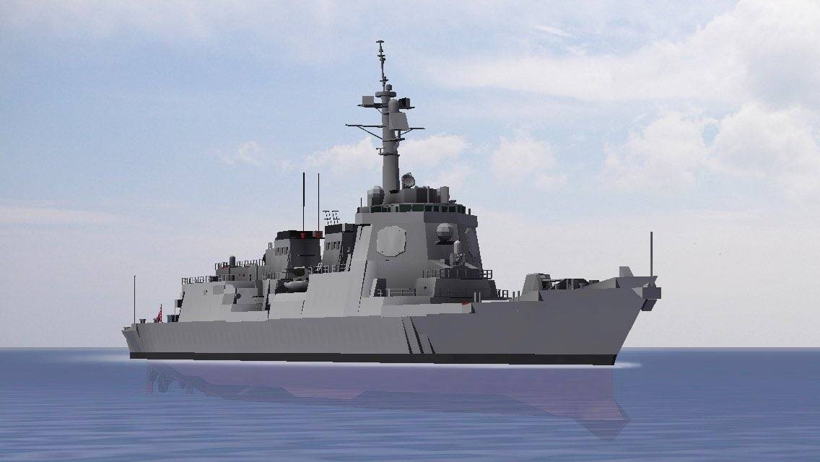

|  |  |
| --- | --- |
| 生産国 | 火付国 |
| 艦艇タイプ | イージス艦 |
| 基準排水量 | 7,750トン |
| 満載排水量 | 10,000トン |
| 全長 | 165 m |
| 幅 | 21 m |
| 深さ | 12 m |
| 吃水 | 6.2 m |
| 機関方式 | COGAG方式 |
| 主機 | LM2500ガスタービンエンジン×4基 |
| 推進器 | 可変ピッチ・プロペラ×2軸 |
| 出力 | 100,000馬力 |
| 電源 | ガスタービン主発電機 (2,800 kW)×3基 |
| 速力 | 30ノット (56 km/h)以上 |
| 乗員 | 300人 |

## 兵装

62口径5インチ単装砲×1基

高性能20mm機関砲×2基

Mk.41 mod.20 VLS (64＋32セル)

SM-2 SAM

VLA SUM

90式SSM 4連装発射筒×2基

324mm3連装短魚雷発射管×2基